
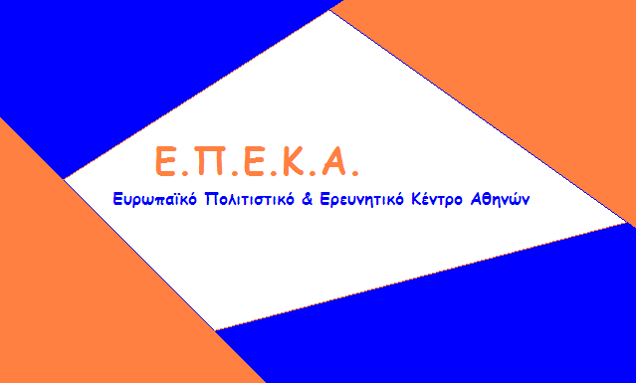

ΑΝΑΚΟΙΝΩΣΗ

Σας ενημερώνουμε ότι την Πέμπτη 2 & την Παρασκευή 3 Ιουλίου 2020 και ώρες 09:00 έως 17:00 θα πραγματοποιηθεί η 29η διανομή Τροφίμων στους δικαιούχους του Κοινωνικού Παντοπωλείου.
Για την παραλαβή των τροφίμων είναι απαραίτητο να έχετε μαζί σας την Αστυνομική Ταυτότητα.

Εκ της Δομής του Κοινωνικού Παντοπωλείου.

